Tiết 75,76: Văn bản 2
BÀN VỀ ĐỌC SÁCH
(Chu Quang Tiềm)

HOẠT ĐỘNG CỦA GV - HS | DỰ KIẾN SẢN PHẨM
KHỞI ĐỘNG
Bước 1: Chuyển giao nhiệm vụ:
- GV: Xem video sau và cho biết thông điệp được gửi gắm là gì?
Bước 2: Thực hiện nhiệm vụ
- HS tiếp nhận nhiệm vụ, chia sẻ cởi mở, thân thiện những suy nghĩ, cảm xúc của bản thân.
- GV động viên, khuyến khích HS.
Bước 3: Báo cáo, thảo luận: HS chia sẻ suy nghĩ, trả lời.
Bước 4: Đánh giá, kết luận:
Nhận xét câu trả lời của HS, dẫn dắtđể kết nối hoạt động hình thành kiến thức mới.
HÌNH THÀNH KIẾN THỨC MỚI
Bước 1: Chuyển giao nhiệm vụ:  - Gv chuyển giao nhiệm vụ: HS trao đổi cặp đôi với bạn cùng bàn về PHT1 (GV đã giao về nhà chuẩn bị từ tiết trước)  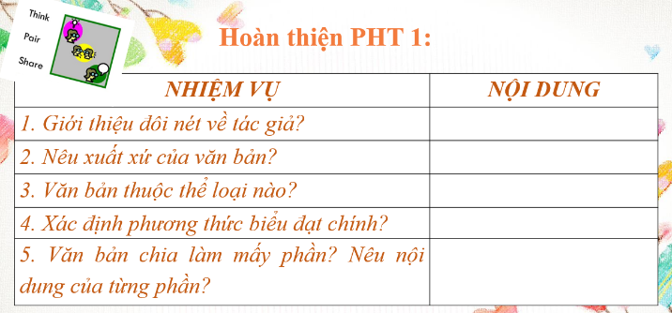  ? Giới thiệu đôi nét về tác giảChu Quang Tiềm?  B2: Thực hiện nhiệm vụ  - HS quan sát phiếu học tập của bạn, cùng nhau chia sẻ, trao đổi và thống nhất ý kiến.  B3: Báo cáo, thảo luận  - HS đại điện cặp đôi trình bày sản phẩm. Các cặp đôi còn lại theo dõi, nhận xét và ghi chép kết quả thảo luận của các cặp đôi báo cáo. Những cặp đôi không báo cáo sẽ làm nhiệm vụ nhận xét, bổ sung cho cặp đôi báo cáo (nếu cần).  B4: Kết luận, nhận định  GV:  - Nhận xét thái độ làm việc HS  - Chốt kiến thức, chuyển dẫn sang mục sau | I. Trải nghiệm cùng VB  1. Tác giả  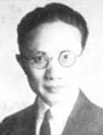  - Chu Quang Tiềm (1897 – 1986)  - Là nhà mĩ học và lí luận văn học nổi tiếng của Trung Quốc
B1: Chuyển giao nhiệm vụ:  + GV hướng dẫn cách đọc (yêu cầu học sinh đọc trước khi đến lớp)  + GV đọc mẫu thành tiếng một đoạn đầu, sau đó HS thay nhau đọc thành tiếng toàn VB.  + GV hướng dẫn HS tìm hiểu chung về văn bản  ? Nêu xuất xứ của văn bản?  ? Văn bản thuộc thể loại nào?  ? Xác định phương thức biểu đạt chính?  ? Văn bản chia làm mấy phần? Nêu nội dung của từng phần?  B2: Thực hiện nhiệm vụ  - HS quan sát phiếu học tập của bạn, cùng nhau chia sẻ, trao đổi và thống nhất ý kiến.  B3: Báo cáo, thảo luận  - GV yêu cầu 1 vài cặp đôi báo cáo sản phẩm.  - HS đại điện cặp đôi trình bày sản phẩm. Các cặp đôi còn lại theo dõi, nhận xét và ghi chép kết quả thảo luận của các cặp đôi báo cáo.  B4: Kết luận, nhận định  HS: Những cặp đôi không báo cáo sẽ làm nhiệm vụ nhận xét, bổ sung cho cặp đôi báo cáo (nếu cần).  GV:  - Nhận xét thái độ làm việc và sản phẩm của các cặp đôi.  - Chốt kiến thức, chuyển dẫn sang mục sau | 2. Tác phẩm  a. Đọc – hiểu chú thích  b. Tìm hiểu chung:  - In trong “Danh nhân TQ bàn về niềm vui nỗi buồn của việc đọc sách”  - Thể loại: văn nghị luận  - PTBĐ: nghị luận  - Mục đích: khẳng định đọc sách là con đường quan trọng để tích lũy, nâng cao học vấn. Đồng thời, từ việc đưa ra những sai lầm trong việc đọc sách để hướng tới cách đọc sách khoa học, hợp lí cho con người.  - Bố cục: 3 phần  + Từ đầu … “làm kẻ lạc hậu”: Tầm quan trọng, ý nghĩa của việc đọc sách  + Tiếp … “Những cuốn sách cơ bản”: Các khó khăn, thiên hướng sai lệch khi đọc sách  + Còn lại: Phương pháp đọc sách
B1: Chuyển giao nhiệm vụ  Văn bản Bàn về đọc sách được viết ra nhằm mục đích gì?  B2: Thực hiện nhiệm vụ  - HS làm việc cá nhân, suy nghĩ trả lời câu hỏi  - GV gợi mở (nếu cần)  B3: Báo cáo, thảo luận  GV yêu cầu HS trả lời, hướng dẫn, hỗ trợ HS (nếu cần).  HS:  - Trả lời các câu hỏi của GV.  - HS khác nhận xét, bổ sung cho bạn (nếu cần).  B4: Kết luận, nhận định (GV)  - Nhận xét thái độ học tập qua sự chuẩn bị của HS bằng việc trả lời các câu hỏi.  - Chốt kiến thức, cung cấp thêm thông tin và chuyển dẫn sang đề mục sau. | II. Suy ngẫm và phản hồi  1. Bàn về đọc sách  a. Mục đích của văn bản  Thuyết phục người đọc về 2 vấn đề:  (1) Tầm quan trọng của việc đọc sách.  (2) Sự cần thiết của việc đọc sâu, nghiền ngẫm kĩ khi đọc.
B1: Chuyển giao nhiệm vụ  - Chia nhóm lớp  - GV chuyển giao nhiệm vụ:  + Yêu cầu HS hoàn thiện PHT 2  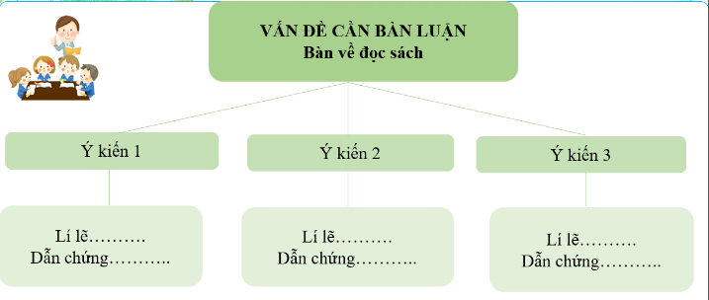  + Trả lời 3 câu hỏi sau khi hoàn thiện PHT2  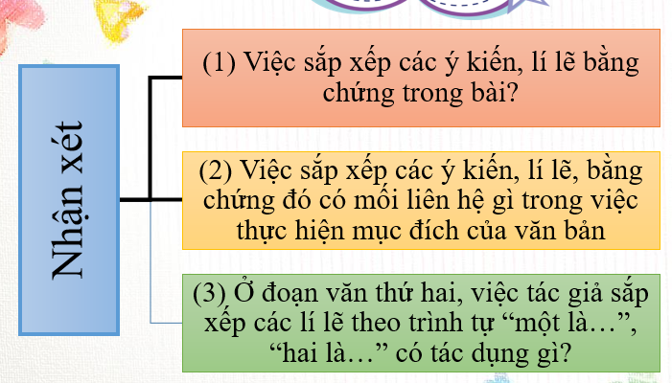  B2: Thực hiện nhiệm vụ  - HS thảo luận và trả lời câu hỏi  - Gv quan sát, cố vấn  B3: Báo cáo, thảo luận  - HS thuyết trình sản phẩm thảo luận  - GV gọi hs nhận xét, bổ sung câu trả lời của bạn.  B4: Kết luận, nhận định  - GV nhận xét, bổ sung, chốt lại kiến thức | b. MQH giữa các ý kiến, lí lẽ, bằng chứng trong VB  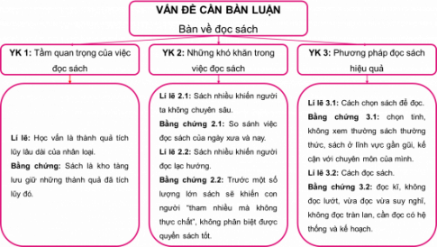  Nhận xét:  - Các ý kiến, lí lẽ, bằng chứng được sắp xếp theo trình tự hợp lí  - Việc sắp xếp các ý kiến, lí lẽ, bằng chứng góp phần làm rõ mục đích của văn bản  - Tác giả sắp xếp theo trình tự “một là…”, “hai là…” nhằm giúp người đọc dễ dàng nhận ra các lí lẽ, điều này giúp tăng sức thuyết phục cho VB.
B1: Chuyển giao nhiệm vụ  HS thảo luận nhóm đôi trả lời câu hỏi  - Theo em, để tích luỹ tri thức qua việc đọc sách, ta có cần lưu ý đến tốc độ đọc và số lượng sách được đọc không? Vì sao?  - GV cho HS xem 3 clip ngắn để  + Nhận xét cách học  + Rút ra bài học cho bản thân  B2: Thực hiện nhiệm vụ  - HS dựa vào phần tri thức đọc hiểu thảo luận và trả lời câu hỏi  - Gv quan sát, gợi dẫn  B3: Báo cáo, thảo luận  - HS đại diện trả lời  - GV gọi hs nhận xét, bổ sung câu trả lời của bạn.  B4: Kết luận, nhận định  - GV nhận xét, bổ sung, chốt lại kiến thức | 2. Bài học  - Đọc sâu, đọc kĩ.  - Có kĩ năng đọc nhanh, đọc lướt.  - Cần xác định mục tiêu đọc để có cách đọc hiệu quả.
B1: Chuyển giao nhiệm vụ  - Nhận xét về nội dung và nghệ thuật của VB?  B2: Thực hiện nhiệm vụ  - HS thảo luận và trả lời câu hỏi  - Gv quan sát, gợi dẫn  B3: Báo cáo, thảo luận  - HS thuyết trình sản phẩm  - GV gọi hs nhận xét, bổ sung câu trả lời của bạn.  B4: Kết luận, nhận định  - GV nhận xét, bổ sung, chốt lại kiến thức | III. Tổng kết  1. Nghệ thuật :  - Vấn đề được đề cập đến một cách toàn diện, lập luận chặt chẽ, dẫn chứng cụ thể qua phân tích, so sánh đối chiếu  2. Nội dung  - Tầm quan trọng ý nghĩa của việc đọc sách “Học vẫn không chỉ là chuyện đọc sách, nhưng đọc sách rốt cuộc là một con đường quan trọng của học vấn”.  - Cái khó của việc đọc sách:  - Phương pháp đọc sách  + Đọc tinh, đọc kĩ.
LUYỆN TẬP
B1: Chuyển giao nhiệm vụ:
- Giáo viên tổ chức trò chơi “Ngôi sao may mắn” qua hệ thống 7 câu hỏi liên quan đến các kiến thức vừa học.
- HS trả lời ngắn, trả lời đúng được nhận phần thưởng.
B2: Thực hiện nhiệm vụ
HS tham gia trò chơi
B3: Báo cáo, thảo luận:
- HS trả lời, các em còn lại theo dõi, nhận xét, đánh giá và bổ sung cho bài của bạn (nếu cần).
B4: Kết luận, nhận định:
- GV chốt đáp án đúng, đánh giá bài làm của HS bằng điểm số (phần thưởng)
VẬN DỤNG
B1: Chuyển giao nhiệm vụ
Có ý kiến cho rằng, hiện nay Công nghệ thông tin phát triển, cả thế giới đều thu gọn trong chiếc máy tính, việc đọc sách vở như trước đây là không cần thiết nữa. Em có đồng ý với ý kiến đó không?
B2: Thực hiện nhiệm vụ
HS suy nghĩ để trả lời
B3: Báo cáo, thảo luận
HS bày tỏ ý kiến cá nhân
HS khác nhận xét, bổ sung
B4: Kết luận, nhận định
- GV nhận xét

HƯỚNG DẪN TỰ HỌC

1. Bài vừa học

- Nắm kĩ nội dung của bài học, chuẩn bị trước bài .

- Hoàn thành phần luyện tập và vận dụng.
2. Bài sắp học: Đọc kết nối chủ điểm “Tôi đi học”
- Đọc kĩ bào và trả lời các câu hỏi SGK.

